Музыкально-дидактические игры для детей младшего возраста

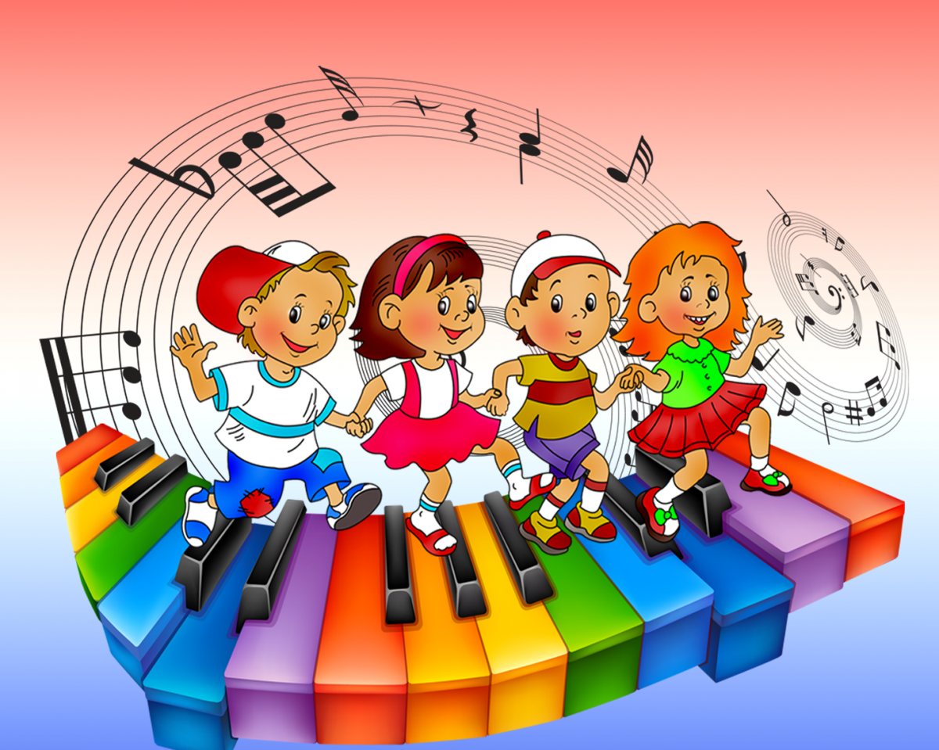

Перечень
музыкально-дидактических игр для детей
младшего возраста

№ | Название игры
1 | Сыграй как я
2 | Обезьянки
3 | Шум или музыка
4 | Музыкальная посылка
5 | Весёлые молоточки
6 | Слушай и хлопай
7 | Послушный бубен
8 | Тихо – громко - очень громко
9 | Гуляй - отдыхай
10 | Игра с молотком
11 | Наш оркестр
12 | Совушка – сова
13 | Угадай, на чём играю
14 | Музыкальный ёжик
15 | В гости песенка пришла
16 | Игрушки пляшут
17 | Музыкальная лесенка
18 | Весёлая дудочка
19 | Солнышко и туча
20 | Лошадки

Сыграй как я

Игра на развитие чувства ритма
Цель: Развивать у детей представление о ритме, учить запоминать и передавать заданный ритмический рисунок.
Игровой материал: бубен, металлофон, музыкальный молоточек, кубики, ритмические палочки и т. д.
Ход игры: Воспитатель предлагает прослушать, а затем исполнить на любом из предложенных инструментов ритмический рисунок из пяти – семи звуков. Когда игра будет достаточно хорошо усвоена детьми, роль ведущего берёт на себя кто-либо из детей.

Обезьянки

Игра на развитие чувства ритма
Цель: Развивать у детей представление о ритме, учить запоминать и передавать заданный ритмический рисунок.
Игровой материал: Ритмические палочки, кубики, музыкальные молоточки и пр. по числу играющих детей.
Ход игры: Воспитатель: Жили – были обезьянки. Они очень любили играть и повторять всё, что увидят и услышат. Вот видят они, мама девочку зовёт: Ма – ша! ( дети играют ритм на палочках) Ма- шень-ка! (Повторяют ритм). Бе – ги до-мой! (повторяют ритм) и т.д. По ходу игры воспитатель может использовать различные стихи, песенки, просто слова, произнося их по-разному, задавая различный ритмический рисунок.

Примерный литературный материал:
Ва-си-лЁк, ва-си-лЁк,
Мой лю-бИ-мый цве-тОк!

Та-ра-кАн-кАн-кАн!
Ху-ли-гАн-гАн-гАн!

У-хо-ди-те, тУ-чИ!
Без дож-дя нам лУч-шЕ!

Па-ро-ао-зик, па-ро-вОз!
Ты ку-да ре-бят по-вЁз?

СОл-ныш-ко, сОл-ныш-ко,
Зо-ло-то-е дО-ныш-ко!

Не-ле-тАй, со-ло-вЕй, у о-кО-шЕч-кА.

Ан-дрЕй, во-ро-бЕй,
Не го- нЯй го-лу-бЕй!

Шум или музыка

Игра на развитие тембрового слуха
Цель: Научить различать музыкальные и шумовые звуки.
Игровой материал: Кассета со звуками природы и отрывками музыкальных произведений.
Ход игры: Воспитатель: Все на свете дети знают,
Звуки разные бывают:
Листопада тихий шёпот,
Самолёта громкий рокот
Гул машины во дворе,
Лай собаки в конуре.
Это звуки шумовые,
Только есть ещё другие.
Не шуршания, не стуки –
МУЗЫКАЛЬНЫЕ есть звуки
Воспитатель предлагает прослушать и отгадать: шум или музыку слышат дети. Если дети слышат шумы природы – они топают ногами. Если музыку – хлопают.

Музыкальная посылка

Игра на развитие тембрового слуха
Цель: Развивать умение различать тембр звучания различных музыкальных детских инструментов. Учить петь под аккомпанемент шумовых инструментов.
Игровой материал: Набор музыкальных инструментов, знакомых детям.
Ход игры: Воспитатель сообщает детям, что почтальон принёс в садик посылку и предлагает посмотреть, что в ней находится. Затем дети поочерёдно достают из ящика музыкальные инструменты, называют их и показывают способы игры. Когда все инструменты будут названы, воспитатель предлагает спеть любую песню по желанию детей, аккомпанируя себе на инструментах, присланных в посылке. По ходу игры дети могут меняться инструментами, спеть несколько песен. Игра продолжается до тех пор, пока детям это интересно.
Примечание: Игра может быть использована для повторения песенного репертуара к празднику или как игровой момент занятия, как сюрпризный момент группового праздника или развлечения для детей или совместно с родителями.

Весёлые молоточки

Игра на развитие чувства ритма
Цель: Развивать у детей представление о ритме, учить запоминать и передавать заданный ритмический рисунок.
Игровой материал: Металлофоны или музыкальные молоточки, или ритмические кубики, палочки и тд. По числу играющих.
Ход игры: Воспитатель поёт песенку, задаёт ритмический рисунок, ребёнок его повторяет:
Воспитатель: Возьмём молоточки мы , Вова , с тобой
Я первой сыграю, а ты вслед за мной.

1. Над дубравой сильный град: тук-тук-тук
(Ребёнок повторяет) тук-тук-тук
С дуба жёлуди летят: тук-тук-тук
(ребёнок повторяет) тук-тук-тук

Повтор песенки – запевки

2. Дятел жил в дупле пустом: туки-туки-тук.
Дуб долбил, как долотом: туки-туки-тук.

Повтор песенки – запевки

3. Строят хату два бобра: тук-тук-да-тук.
Без гвоздей. Без топора: тук-тук-да-тук.

Слушай и хлопай

Игра на развитие динамического слуха и чувства ритма
Цель: Учиться слышать изменение громкости звучания и отмечать это в движении.
Игровой материал: Музыкальный центр, кассеты, диски с музыкальными произведениями
Ход игры: Дети стоят на ковре, повернувшись лицом к воспитателю. Под громкую музыку дети хлопают ладонями по ковру. На тихую музыку делают лёгкие хлопки в ладоши перед собой или по коленкам.
Примечание: Усложнением в данной игре будет изменение музыкального сопровождения. На начальном этапе игра проводится под музыку «Марш деревянных солдатиков» П. Чайковского. На втором этапе используется «Венгерский танец» Брамса. В нём изменяется не только сила звука, но и темп. Усложнение вводится для детей старшей возрастной группы.
Рекомендуемый музыкальный материал: П. Чайковский «Марш деревянных солдатиков», Брамс «Венгерский танец»

Послушный бубен

Игра на развитие динамического слуха и чувства ритма
Цель: Учиться играть на бубне различными способами, учиться играть громко и тихо.
Игровой материал: Бубны по количеству участников игры
Ход игры: Дети сидят на стульчиках или на ковре, повернувшись лицом к воспитателю, бубен в левой руке. Воспитатель: В бубен бей, бей, бей,
В бубен бей веселей!
Произнося эти слова, воспитатель сам играет на бубне, ударяет по нему правой рукой. Слова произносятся три раза подряд. Затем происходит смена движения.
Воспитатель: Пусть наш бубен отдохнёт,
Тихо песенку поёт
С этими словами воспитатель легко встряхивает бубен, звук лёгкий, тихий. Слова произносятся три раза подряд. Игра продолжается.
Усложнение: По ходу игры промежутки между сменой действия становятся короче. Если в первый раз слова повторяются три раза подряд, давая время всем включиться в игру, то во второй раз сова повторяются дважды, а в третий раз – один.

Тихо – громко - очень громко

Игра на развитие слухового внимания и силы звука
Цель: Учиться слышать изменение громкости звучания и отмечать это в движении.
Игровой материал: Бубен
Ход игры: Дети сидят на стульчиках или на ковре, повернувшись лицом к воспитателю. Воспитатель стучит в бубен тихо, затем громко, затем – очень громко. В соответствии с громкостью звучания дети выполняют условные движения. На тихое звучание стучат пальчиком о пальчик. На громкое звучание хлопают в ладоши. На очень громкое звучание топают ногами. В качестве образного сравнения можно предложить детям тихое звучание бубна называть «Лёгким дождиком», громкое звучание «Сильным ливнем», Очень громкое звучание «Грозой».
Примечание: Если дети не могут самостоятельно оценить силу звука им следует на первых этапах подсказывать: «Пошёл лёгкий дождик», «Полил сильный ливень», Началась гроза!». Впоследствии дети сами научатся «подсказывать» себе. А затем выполнять задание без подсказки.

Гуляй – отдыхай

Игра на развитие музыкальных представлений
Цель: Учиться слышать и определять настроение и характер музыки, отражать его в движении.
Игровой материал: Музыкальный центр, кассеты, диски с музыкальными произведениями
Ход игры: Воспитатель предлагает детям внимательно послушать музыку. Под колыбельную «спать» (присесть, сложить ручки под щёчку), под марш – маршировать, под плясовую – плясать, под лёгкую, быструю музыку – бегать. Воспитатель включает музыкальные отрывки в аудиозаписи. Дети выполняют действия в соответствии с характером музыки.
Рекомендуемый музыкальный материал: Г. Свиридов «Марш», А. Петров «Марш», С. Прокофьев «Марш», Гаврилин «Тарантелла», И. Штраус «Вечное движение», Р. Н.м. «Смоленский гусачок», «Барыня», « Ах, ты берёза», Глюк «Песня без слов», П. Чайковский «Утреннее размышление»

Игра с молотком

Игра на развитие слухового внимания и чувства ритма
Цель: Учиться слышать метрическую пульсацию, не терять её ощущение с изменением задания.
Игровой материал: Музыкальный центр, кассеты, диски с музыкальными произведениями
Ход игры: Дети сидят за столами. Воспитатель произносит слова, а дети выполняют действия под любую не очень быструю музыку. «Питер играет с одним молотком» - Дети стучат по столу одним кулаком. «Питер играет с двумя молотками» - Дети стучат по столу двумя кулаками одновременно. «Питер играет с тремя молотками» - Дети одновременно стучат по столу кулаками и топают правой ногой. «Питер играет с четырьмя молотками» - Дети одновременно стучат по столу кулаками и топают обеими ногами. «Питер играет с темя молотками» - дети одновременно стучат кулаками по столу, топают обеими ногами и кивают головой.

Наш оркестр

Игра на развитие тембрового слуха и исполнительских навыков
Цель: Учить детей различным приёмам игры на инструментах индивидуально и в ансамбле. Закрепить название инструментов, умение различать их звучание на слух.
Игровой материал: Набор музыкальных инструментов по количеству детей.
Ход игры: Воспитатель предлагает детям поиграть в оркестре на различных музыкальных инструментах. Для этого дети должны правильно назвать представленные музыкальные инструменты. Затем дети оркеструют какое-либо музыкальное произведение в записи. Играть могут как одновременно, так и с солистами. В качестве дирижёра выступает воспитатель. Когда игра будет усвоена детьми, на эту роль может быть выбран кто-то из детей.

Совушка - сова

Игра на развитие музыкального слуха и образных движений
Цель: Развивать ассоциативно-образное и музыкальное восприятие детей. Учить двигаться под музыку и прекращать движение с её окончанием.
Игровой материал: Маска совы
Ход игры: Под музыку дети бегают и танцуют, изображая птиц. Как только музыка прекращает звучать – птицы замирают на месте, на охоту вылетает сова. Она ищет того, кто пошевелился. Игра продолжается по желанию детей.
Рекомендуемый музыкальный материал: Музыка соответствующего образу характера: «Птичий вольер» К. Сен-Санс, «Музыкальный момент» Ф. Шуберт, «Шутка» И, Бах и др.

Угадай, на чём играю

Игра на развитие тембрового слуха и исполнительских навыков
Цель: Развивать умение различать тембр звучания различных музыкальных детских инструментов.
Игровой материал: Набор музыкальных инструментов по количеству детей, небольшая ширма.
Ход игры: Воспитатель показывает детям музыкальные инструменты и предлагает вспомнить их названия. Затем он демонстрирует способы игры на инструментах. Детям предлагается определить на слух, что за инструмент звучит. Воспитатель за ширмой играет на инструменте – дети отгадывают. Для подтверждения правильности ответа воспитатель показывает детям, на чём он играл в данную минуту, и предлагает кому либо из детей поиграть на этом же инструменте самостоятельно.
1 Усложнение: Воспитатель предлагает детям предположить, какой знакомый персонаж может быть охарактеризован звучание того или иного музыкального инструмента. Ребёнку предлагается придумать и сыграть как идёт, или бежит, летит, скачет предполагаемый персонаж.
2 Усложнение: Когда дети освоятся с игрой можно предложить им озвучить на инструментах беседу двух предложенных героев, например, медведь разговаривает с мышкой. Уточнить, что они говорят по очереди, а значит и инструменты тоже звучат поочерёдно.
3 Усложнение: После того, как дети отгадают все инструменты, предлагается всем вместе сыграть под музыку в аудиозаписи.
Примечание: Для того, чтобы сделать игру более интересной и привлекательной для детей следует ввести игровой персонаж: это могут быть животные, Клоун, Петрушка, Бабушка – забавушка и пр.
Рекомендуемый музыкальный материал: П.Чайковский «Детский альбом» «Полька», С. Рахманинов «Полька», Р.н.м. «Барыня», Р.н.м «Ах, ты, берёза» и пр. М.И. Глинка «Полька»

Музыкальный ёжик

Игра на развитие чувства ритма и динамического восприятия
Цель: Развивать представления детей о ритме, учить приёмам игры на барабане одной и двумя палочками, ладошками, пальчиками.
Игровой материал: Барабаны
Ход игры: Ребёнок играет на барабане по тексту стихотворения (бум-бум-бум) одной палочкой.
С барабаном ходит ёжик бум, бум, бум!
Целый день играет ёжик бум, бум, бум!
С барабаном за плечами бум, бум, бум!
Ёжик в сад забрёл случайно бум, бум, бум!
Очень яблоки любил он бум, бум, бум!
Барабан в саду забыл он Бум, бум, бум!
Ночью яблоки срывались бум, бум, бум!
И удары раздавались бум, бум, бум!
Ой, как зайчики струхнули бум, бум, бум!
Глаз до зорьки не сомкнули бум, бум, бум!
1 усложнение: Ребёнок играет на барабане двумя палочками поочерёдно.
2 усложнение: Ребёнок играет на барабане одной палочкой, соблюдая динамические оттенки
С барабаном ходит ёжик бум, бум, бум! (громко, радостно)
Целый день играет ёжик бум, бум, бум! (громко, радостно)
С барабаном за плечами бум, бум, бум! ( не слишком громко)
Ёжик в сад забрёл случайно бум, бум, бум! ( не слишком громко)
Очень яблоки любил он бум, бум, бум! (Громко радостно)
Барабан в саду забыл он Бум, бум, бум! (не слишком громко)
Ночью яблоки срывались бум, бум, бум! (Тихо)
И удары раздавались бум, бум, бум! (Тихо)
Ой, как зайчики струхнули бум, бум, бум! (Едва слышно)
Глаз до зорьки не сомкнули бум, бум, бум! (едва слышно)
3 усложнение: То же самое играет двумя палочками поочерёдно.
4 усложнение: Играет ладошками (одной или двумя)
С барабаном ходит ёжик бум, бум, бум! (Ладошкой громко, радостно)
Целый день играет ёжик бум, бум, бум! (Ладошкой громко, радостно)
С барабаном за плечами бум, бум, бум!( Ладошкой не слишком громко)
Ёжик в сад забрёл случайно бум, бум, бум!(Ладошкой не слишком громко)
Очень яблоки любил он бум, бум, бум! (Кулачком Громко радостно)
Барабан в саду забыл он Бум, бум, бум! (Кулачком не слишком громко)
Ночью яблоки срывались бум, бум, бум! (Пальчиком Тихо)
И удары раздавались бум, бум, бум! (Пальчиком Тихо)
Ой, как зайчики струхнули бум, бум, бум! (Пальчиком едва слышно)
Глаз до зорьки не сомкнули бум, бум, бум! (Пальчиком едва слышно)
Примечание: Играть можно ансамблем или индивидуально.

В гости песенка пришла

Игра на развитие музыкального слуха, памяти и исполнительских способностей
Цель: Развивать музыкальную память, умение петь без музыкального сопровождения хором, ансамблем и индивидуально.
Игровой материал: Волшебный мешочек и игрушки, герои детских песенок.
Ход игры: Воспитатель приносит в группу волшебный мешочек, рассматривают его, высказывают предположения, что это может быть.
Воспитатель: В гости песенка пришла
И подарок принесла.
Ну-ка, Таня, подойди,
Что в мешочке, посмотри!
Ребёнок достаёт из мешочка игрушку. Воспитатель предлагает вспомнить песенку в которой встречается данный персонаж: кошка, мышка, лошадка, зайчик. Машина, птичка и др. Воспитатель предлагает детям спеть песенку индивидуально, хором или ансамблем.
Примечание: Песня не обязательно об игрушке. Герой просто может упоминаться в песенке.

Игрушки пляшут

Игра на развитие чувства ритма
Цель: Развивать у детей представление о ритме, учить запоминать и передавать заданный ритмический рисунок.
Игровой материал: набор мелких игрушек по числу играющих детей.
Ход игры: 1вариант
Воспитатель и дети располагаются вокруг стола или на полу.
Воспитатель: Собрались игрушки поплясать,
Но не знают как, с чего начать.
Вышел заинька вперёд
Всем пример он подаёт
Воспитатель задаёт несложный ритмический рисунок, стуча игрушкой по столу. Задача детей повторить заданный рисунок.
Игра повторяется несколько раз. Задание может быть дано всей группе играющих детей, а также индивидуально. Когда игра будет достаточно хорошо усвоена детьми, роль ведущего берёт на себя кто-либо из детей.
2 вариант
Воспитатель играет с подгруппой детей, но ритмический рисунок задаёт каждому индивидуально, по очереди, предлагая остальным детям оценить правильность выполнения задания.
3 вариант
Дети стоят в кругу. Воспитатель: Собрались ребятки поплясать
Но не знают как, с чего начать!
Я притопну раз! Я прихлопну раз!
Посмотрите на меня,
Дружно делайте, как я!
Воспитатель хлопает в ладоши, или выполняет притопы. Дети повторяют заданный ритм.
Когда игра будет достаточно хорошо усвоена детьми, роль ведущего берёт на себя кто-либо из детей.
4 вариант
Воспитатель играет с подгруппой детей, но ритмический рисунок задаёт каждому индивидуально, по очереди, предлагая остальным детям оценить правильность выполнения задания.
Примечания: Для игры могут быть использованы мелкие игрушки из Киндер-сюрпризов, счётный материал: грибочки, матрёшки, утята и пр. любые пластмассовые и деревянные игрушки, а также матрёшки разной величины.

Музыкальная лесенка

Игра на развитие музыкального слуха
Цель: Учить слышать направление движения музыки, показывать его жестом руки и на музыкальной лесенке.
Игровой материал: Музыкальная лесенка из пяти ступеней (из любого конструктора), металлофон, мелкие игрушки, соответствующие размеру лесенки.
Ход игры: Воспитатель играет на металлофоне песенку «Лесенка»:
Вот иду я вверх!
Вот иду я вниз!
Затем показывает игрушку и ведёт её по лесенке вверх, напевая: Вот иду я вверх! Затем ведёт игрушку вниз, напевая: Вот иду я вниз! Затем предлагает поводить игрушку кому-то из детей. Воспитатель поёт, ребёнок ведёт игрушку. Слова можно изменять, соответственно изменяя темп и характер движения игрушки по лесенке: «Вот бегу я вверх! Вот бегу я вниз!», «Вот скачу я вверх! Вот скачу я вниз!». Затем отрывок песенки исполняется на металлофоне без слов. Ребёнок должен понять, куда вести игрушку, вверх или вниз. Остальные дети оценивают правильность выполнения задания.

Весёлая дудочка

Игра на развитие музыкального слуха и певческого дыхания и творчества
Цель: Совершенствовать умение брать и распределять дыхание, его направление и силу. Без слов интонировать простые мелодии.
Игровой материал: Бутылочки из под витаминок по количеству играющих детей.
Ход игры: Воспитатель раздаёт детям бутылочки из под витаминок и предлагает представить себе, что это дудочки. Показывает, как можно в них гудеть. Для того, чтобы добиться гудящего звука надо чтобы нижняя губа слегка касалась края горлышка бутылочки, а струя воздуха была достаточно сильной. Для тренировки детям предлагают упражнение: погудеть, как большой пароход (низким звуком) и как маленький пароходик (высоким). Затем можно попробовать прогудеть «сыграть на дудочке» простую песенку, например «Весёлые гуси». Предложить детям самостоятельно ( по очереди, по желанию) придумать свою песенку.
Примечания: Играть в игру можно начиная со среднего возраста и в старших группах. Она будет усложняться вместе с исполняемым детьми музыкальным материалом. В качестве усложнения и как один из вариантов игры можно предложить детям подыгрывать музыкальному произведению в аудиозаписи.

Солнышко и туча

Игра на развитие музыкальных представлений
Цель: Развивать ладовое восприятие детей, учить слышать окончание и начало частей музыкального произведения, развивать ассоциативно-образное и музыкальное восприятие детей.
Игровой материал: Обручи, цветные кольца, плоскостные силуэты цветов.
Ход игры: Воспитатель: «Это наша полянка: посмотрите, сколько цветочков! А мы с вами – бабочки. Светит солнышко, нам весело летать по лугу! Когда появится тучка – мы спрячемся в цветах и будем сидеть тихо-тихо! А когда выглянет солнышко – снова будем летать и веселиться. А с окончанием музыки все снова сядут на цветы – день закончился, солнышко закатилось». Звучит музыка, дети выполняют задание педагога.
Рекомендуемый музыкальный материал: П. И. Чайковский «Детский альбом» «Вальс»

Лошадки

Игра на развитие чувства ритма
Цель: Развивать у детей представление о ритме, учить слышать ускорение и замедление.
Игровой материал: Деревянные кубики, палочки, ложки, крышки от шампуней и пр.
Ход игры: Дети вместе с воспитателем повторяют потешку в быстром темпе и стучат кубиками (палочками, ложками и др):
На молоденькой лошадке
Цок-цок, цок-цок,
Цок-цок, цок-цок!
На вторую часть потешки стучат в медленном темпе:
А на старой да на кляче
Трюх-трюх-трюх,
Да в ямку – бух!
Дети приседают и падают на пол. Потешка повторяется несколько раз. Затем ребятам предлагается поскакать на молоденькой лошадке: легко и весело. Все скачут под музыку в аудиозаписи.

Рекомендуемый музыкальный материал: П. И. Чайковский «Детский альбом» «Игра в лошадки».



